Объявляем бой наркомании всей!
Мы хотим видеть счастье планеты детей.
Если враг угрожает здоровью людей,
Значит, зло пересеки и навечно убей!
Нет наркотикам! Нет!
Будь здоровой, Земля!
Пусть очищены будут от зелья поля!
Дети в мире и в счастье живут среди нас.
Нет наркотикам! Нет!

К сожалению, наркотики давно стали одной из самых серьезных проблем в современной жизни. Возможно, у вас есть знакомые или даже друзья, которые с этим столкнулись. Кто-то из них до сих пор не осознает, с чем связался, кто-то давно и безрезультатно пытается "соскочить", кто-то - кого-то уже нет.
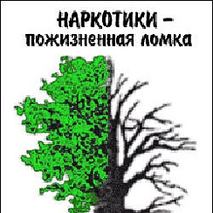
Наркомания - глобальная проблема, которая с каждым новым днем поглощает все больше человеческих судеб. Эта болезнь, рушит в человеке личность, превращая его в зомби, с одной лишь потребностью - раздобыть новую порцию наркотика, с целью уйти от реальности в свой собственный мир иллюзий.
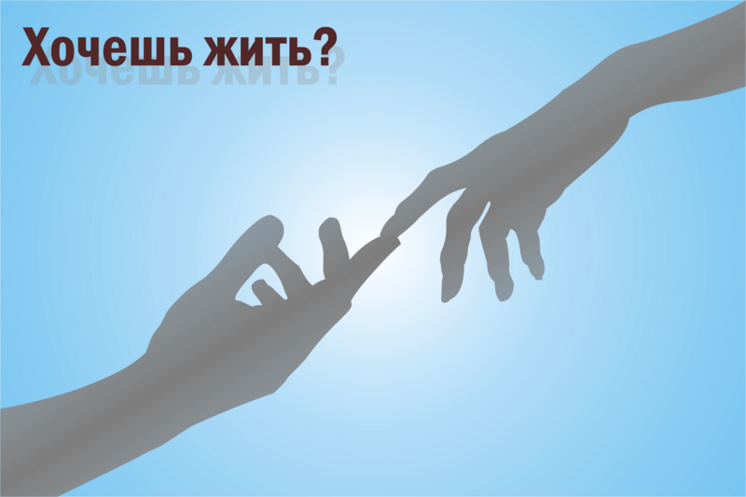
Для того, чтобы стать наркоманом, достаточно всего лишь один единственный раз попробовать наркотик.
Как правило, у большинства попробовавших наркотик, через какое-то время, появляется желание еще раз погрузиться в наркотическую эйфорию.

Остановись и подумай, хочешь ли ты такой жизни?

1. Наркотики - это ловушка.
Стоит попасть в нее - завязнешь, как в трясине, и обратный путь будет труден. 2. Наркотик - это самообман.
Наркотик никогда не решит ни одной твоей проблемы. Ты уйдешь «в себя», а проблемы останутся нерешенными.
Правда, со временем проблемы исчезнут, но... вместе с тобой.
3. Наркотик - это медленное самоубийство.
Старых наркоманов не бывает. Почти никто из них не доживает до 30 лет, чаще всего умирают через 3-4 года. 4. Наркотик - это тюрьма.
Наркоман готов на все ради дозы, в том числе и на преступление.
5. Наркотик - это тяжелые болезни.
Последствия наркомании: СПИД, все виды гепатитов, гипертония, инфаркт в юном возрасте, общее ослабление организма, опасное при любой болезни.

Умей сказать “нет”!
Ведь ты – личность! Неповторимая! Уникальная!
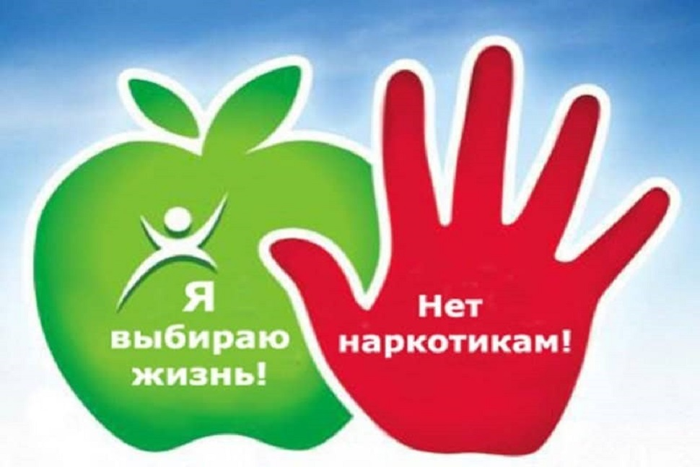

Посмотри на свою левую ладонь...

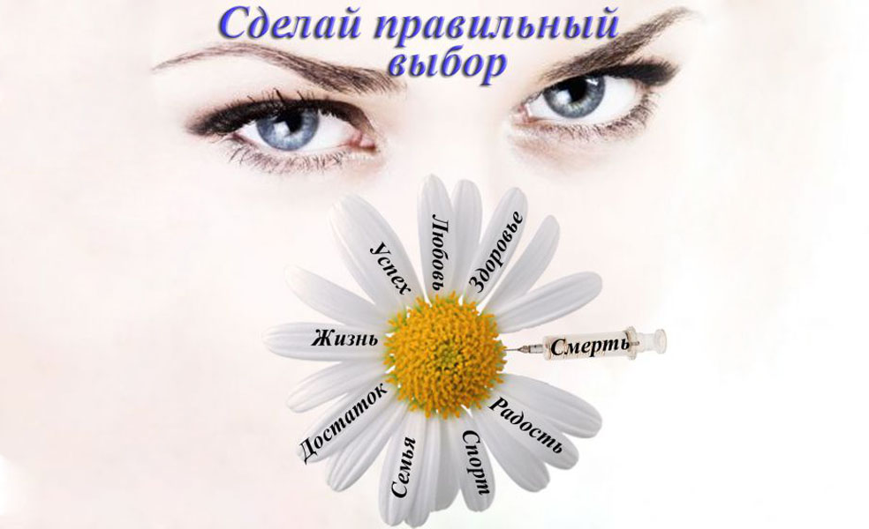
Видишь эти линии?
Одна из них - твоя линия жизни
Она свободна и независима как ты сам...
Согласись, это приятней,
Чем быть рабом наркотика.

В народе говорят: “Хочешь быть счастлив один день – сходи в гости, хочешь быть счастлив неделю – женись, хочешь быть счастлив месяц – купи себе машину, хочешь быть счастлив всю жизнь – будь здоров!”.

Так будьте здоровы!

Самый верный способ избежать плачевного исхода - сказать нет в самом начале, когда предлагают попробовать первый раз.

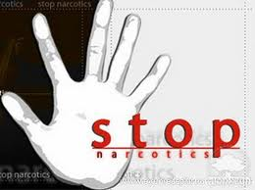

МБУ ДО «Центр творчества»
тел: 55-3-33
эл.почта: centrimpuls@mail.ru
Муниципальное бюджетное учреждение
дополнительного образования
«Центр творчества»

